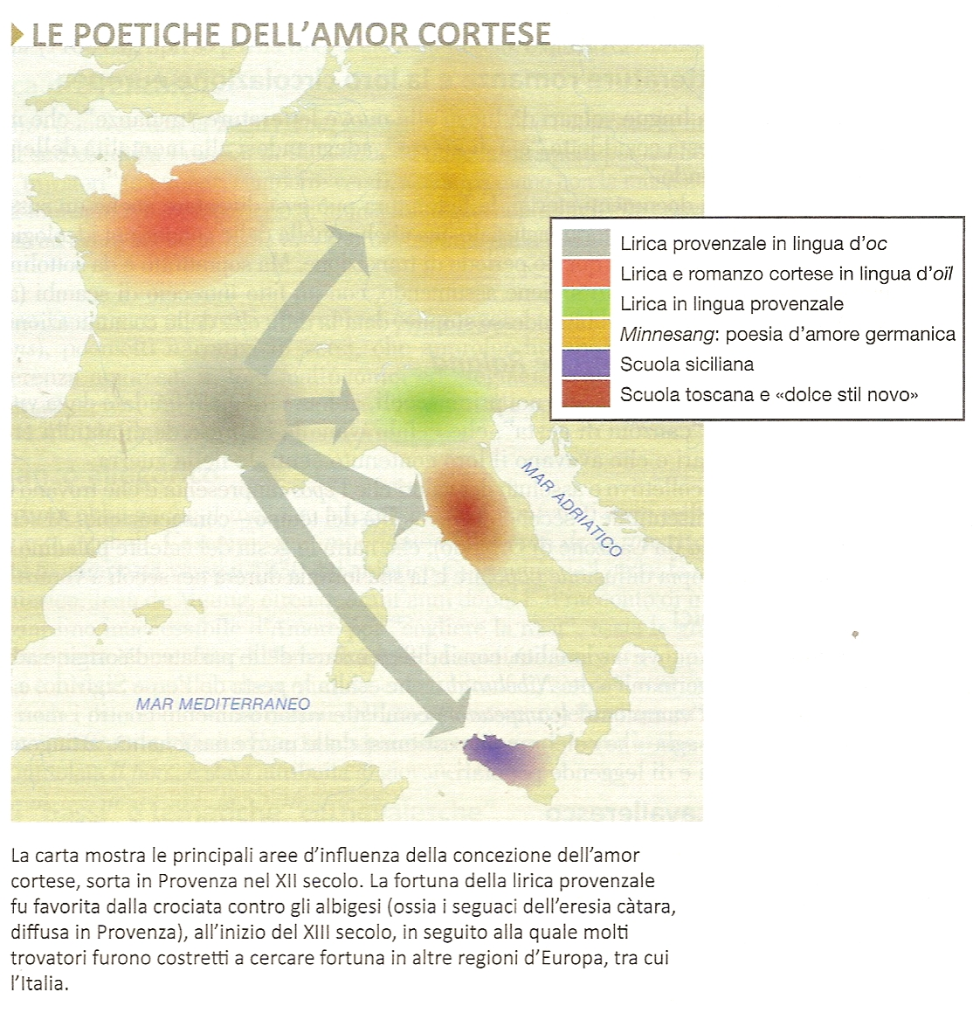

Lirica provenzale in lingua d’oc : secolo XII  
  
Lirica e romanzo cortese lingua d’oil :   
secolo XII  
  
Scuola Siciliana prima metà secolo XIII

Scuola toscana e dolce stil novo seconda metà secolo XIII

Lirica in lingua provenzale in Italia settentrionale secolo XII-XIII

Il trovatore Arnaut Daniel (1150 –1210) è collocato tra i lussuriosi nel Purgatorio, insieme a Guido Guinizzelli che nel poema lo indica a Dante riferendosi a lui come il migliore dei poeti che hanno scritto in volgare (parlar materno):  
  
*O frate, - disse, - questi ch'io ti cerno (ti indico)  
col dito, - e additò un spirto innanzi, -  
fu miglior fabbro* (miglior artefice) *del parlar materno.  
Versi d'amore e prose di romanzi  
soverchiò tutti: e lascia dir li stolti  
che quel di Lemosì* (Guiraut de Bornelh, altro trovatore) *credon ch'avanzi (che superi).*  Purgatorio XXVI,   
  
Dante fa parlare Arnaut nella materna lingua provenzale:

|  |  |  |  |  |  |  |
| --- | --- | --- | --- | --- | --- | --- |
| **«** *El cominciò liberamente a dire: “Tan m'abellis vostre cortes deman,* *qu’ieu no me puesc ni voill a vos cobrire.* *Ieu sui Arnaut, …. (…) Poi s'ascose nel foco che li affina.*  Purg., XXVI, 139-148   |  |  | | --- | --- | | **Scuola siciliana :  Giacomo da Lentini (Siracusa) (1210-1260) ideatore del**[**sonetto**](http://it.wikipedia.org/wiki/Sonetto)**,**  Amore è uno desi[o] che ven da’ core per abondanza di gran piacimento; e li occhi in prima genera[n] l’amore e lo core li dà nutricamento. Ben è alcuna fiata om amatore senza vedere so ’namoramento, ma quell’amor che stringe con furore da la vista de li occhi ha nas[ci]mento:  ché li occhi rapresenta[n] a lo core d’onni cosa che veden bono e rio com’è formata natural[e]mente; e lo cor, che di zo è concepitore, imagina, e [li] piace quel desio: e questo amore regna fra la gente. | Amore è un desiderio che viene dal cuore per abbondanza di grande attrazione; gli occhi per primi generano l’amore, e il cuore gli dà nutrimento. Talvolta ci si innamora senza avvedersi dell’innamoramento, ma quell’amore che imprigiona il cuore con violenta passione ha origine da ciò che è visto con gli occhi:  perché gli occhi mostrano al cuore la forma naturale di ogni cosa che vedono, buona e cattiva; e il cuore, che di questa forma fa un concetto, immagina e prova piacere per quell’oggetto di desiderio: questo è l’amore che domina le persone | | **Siculo – toscani : Guido Guinizzelli (Bologna) 1235 – 1276**  Io voglio del ver la mia donna laudare ed asembrarli la rosa e lo giglio: più che stella diana[1] splende e pare, e ciò ch’è lassù bello a lei somiglio. Verde river’ a lei rasembro e l’âre, tutti color di fior’, giano e vermiglio, oro ed azzurro e ricche gioi per dare: medesmo Amor per lei rafina meglio. Passa per via adorna, e sì gentile ch’abassa orgoglio a cui dona salute, e fa ’l de nostra fé se non la crede; e nolle pò apressare om che sia vile; ancor ve dirò c’ha maggior vertute: null’om pò mal pensar fin che la vede. | Io voglio lodare la mia donna in modo veritiero e paragonarle la rosa e il giglio; compare e risplende più della stella del mattino e le paragono ciò che c'è nel cielo di più bello. A lei paragono la verde pianura e l'aria, tutti i colori dei fiori, il giallo [giano] e il rosso, l'oro e il lapislazzulo [azzurro] e ricche gemme degne di essere regalate: perfino Amore, attraverso di lei, diviene più perfetto. Passa per la strada ornata e così nobile che abbassa la superbia a chi ne riceve il saluto, e lo converte alla nostra fede, se non la crede; e non le si può avvicinare chi sia di animo volgare; in più vi dirò che ha un potere ancora più grande: nessuno può far pensieri malvagi [pensar mal] finché la guarda. | | **Stilnovisti: Guido Cavalcanti Firenze, 1258 –1300)**  Chi è questa che vène, ch’ogn’om la mira, che fa tremar di chiaritate[2] l’âre e mena seco Amor, sì che parlare null’omo pote, ma ciascun sospira[3]? O Deo, che sembra quando li occhi gira, dical’amor, chio nol savria contare: cotanto d’umiltà donna[4] mi pare ch’ogn’altra ver si lei i’ la chiam’ira. Non si poria contar la sua piagenza, ch’a le’ s’inchin’ ogni gentil vertute, e la beltate per sua dea la mostra. Non fu sì alta già la mente nostra E non si pose ’n noi tanta salute[5], che propiamente n’aviàn conoscenza[6]. | Chi è questa che avanza, che tutti (*ogn’om*) guardano con ammirazione, che fa vibrare l’aria di luce e conduce con se Amore; così che nessuno (*null’omo*) riesce a parlare, e invece ognuno sospira? O Dio, che cosa sembra quando muove lo sguardo! Lo dica Amore, perché io non lo saprei raccontare. Mi sembra una tale dominatrice di umiltà che ogni altra a suo confronto (*ver di lei*) la considero piena di superbia. Non si potrebbe raccontare la sua **bellezza**, perché a lei si sottomette (*s’inchin*(*a*)) ogni nobile virtù, e la bellezza la la indica come sua divinità. La nostra mente non fu mai tanto profonda e non entrò in noi abbastanza grazia (*salute*) da poterne avere una conoscenza adeguata. | |

**DANTE : vita, opere e E AVVENIMENTI STORICI**

1194 – 1250 Federico II <http://it.wikipedia.org/wiki/Federico_II_del_Sacro_Romano_Impero>

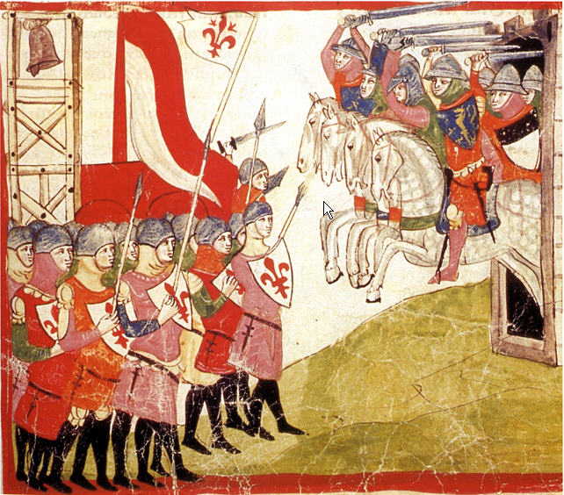1250 – 1254 Corrado IV figlio e successore di Federico II impegnato in Germania contro feudatari ribelli, lasciò la reggenza del Regno di Sicilia al fratellastro Manfredi

1254 – 1266 Manfredi riorganizza il partito ghibellino (sostenitori dell’Impero) in Italia sostenendo i ghibellini toscani guidati da Farinata degli Uberti , citato da Dante nel VI canto dell'Inferno tra gli *uomini degni del tempo passato* (verso 79-84), ovvero i fiorentini *ch'a ben far puoser li 'ngegni* e citato ancora nel canto X tra gli eretici, perché Dante era un guelfo bianco e riconosceva comunque l’autorità spirituale del Papa (vedi : De Monarchia).

1260 Battaglia di Montaperti (vicino Siena), vincono i ghibellini toscani sostenuti da Manfredi contro i guelfi fiorentini.

1265 Nasce Dante da Alighiero degli Alighieri, da importante famiglia fiorentina, di professione cambiavalute, non particolarmente coinvolto in politica, per questo anche se di parte guelfa non venne esiliato dopo la Battaglia di Montaperti. La madre era di famiglia ghibellina.

1266 Battaglia di Benevento. Il papa per cacciare l’Impero dall’Italia Meridionale chiede l’aiuto del principe (cattolico) Carlo d’Angiò, fratello del re di Francia Luigi XII “il Santo” che sconfigge Manfredi.

1268 Anche Corradino, erede imperiale appena quindicenne, viene sconfitto a Tagliacozzo da Carlo.

1272 Re Enzo, ultimo discendente imperiale, muore prigioniero a Bologna prima di poter raggiungere il territorio di battaglia. Fine della dinastia sveva e inizio del dominio Angioino nel Sud Italia, con lo spostamento della capitale del Regno da Palermo a Napoli.

1282 I siciliani, perso il rango di capitale di Palermo, vogliono cacciare Carlo d’Angiò e chiedono l’intervento di Pietro III d’Aragona in quanto marito di Costanza figlia di Manfredi per ristabilire la dinastia sveva. Inizia così una guerra, detta del Vespro, continuata dagli eredi di Carlo d’Angiò (Carlo di Valois) e di Pietro d’Aragona che dura fino al 1302.

1283 circa. A diciotto anni Dante con Lapo Gianni, Cino da Pistoia e subito dopo Brunetto Latini[7] danno vita al Dolce stil novo, poesia amorosa che ha le sue origini nella scuola siciliana (che a sua volta deriva dalla poesia cortese de trovatori provenzali) e che giunge a Firenze tramite Guido Guinizzelli (Bologna) e Guittone d’Arezzo.

1293 – 1295 Vita Nova : Dante riunisce i sonetti e le canzoni “stilnovisti” che aveva scritto fino a questo momento legati a episodi del suo amore per Beatrice, commentando ogni lirica, come spiega nell’incipit:

In quella parte del libro della mia memoria dinanzi alla quale poco si potrebbe leggere (la sua fanciullezza e adolescenza), si trova una rubrica la quale dice Incipit Vita Nova. Sotto la quale rubrica io trovo scritte le parole le quali è mio intendimento d'asemplare (di trascrivere) in questo libello, e se non tutte, almeno la loro sentenzia (anche non spiegando parola per parola, ma almeno dando il loro significato complessivo. » (Dante Alighieri, Vita Nuova, I 1)

La vita nova contiene 31 liriche (25 sonetti, 1 ballata e 5 canzoni) inserite in 42 capitoli in prosa. Per la mescolanza di prosa e versi la vita Nova si definisce “prosimetro”.

Dante narra di incontrare per la prima volta Beatrice in Chiesa quando lui aveva appena nove anni e lei otto anni e quattro mesi (il numero nove appare diverse volte nell'opera: rappresenta il miracolo): qui inizia la "tirannia di Amore" che egli stesso indica come causa del suo turbamento. La rivede all'età di diciotto anni (1283) e fa un sogno: Amore tiene in braccio Beatrice che piangendo mangia il suo cuore (di Dante). Compone una lirica in cui chiede agli amici la spiegazione di tale sogno allegorico. La risposta più puntuale, anche in vista degli sviluppi futuri, gli viene dal suo "primo amico" Guido Cavalcanti, il quale vede nel sogno un presagio di morte per la donna di Dante. Per non compromettere Beatrice, che è sposata, finge di corteggiare due altre donne dette dello "schermo" indicatagli da Amore, e soprattutto dedica a loro i suoi componimenti. Beatrice, venuta a conoscenza delle "noie" (il termine è variamente interpretato) arrecate dal Poeta alle donne, non gli concede più il suo saluto salvifico. A questo punto ha inizio la seconda parte in cui Dante si prefigge di lodare la sua donna smettendo di parlare delle altre. In questa parte spicca il famoso sonetto [Tanto gentile e tanto onesta pare](http://it.wikipedia.org/wiki/Tanto_gentile_e_tanto_onesta_pare). Morta Beatrice (1290), dopo un periodo di disperazione, il poeta sta per innamorarsi di una "donna gentile". Ben presto Dante comprende che l'interesse per questa nuova donna va allontanato e soffocato, poiché solo attraverso l'amore per Beatrice potrà raggiungere la beatitudine (il nome è d’invenzione e significa proprio questo). Ad aiutarlo in questa riflessione è il passaggio in Firenze di alcuni pellegrini diretti a Roma, che simboleggiano il pellegrinaggio intrapreso da ogni uomo . Una visione gli mostra Beatrice nella gloria dei cieli e il poeta decide di non scrivere più di costei prima di esser divenuto in grado di parlarne più degnamente, ovvero di dirne "ciò che mai non fue detto d'alcuna". L'ultimo capitolo, in cui questa necessità è esposta, viene considerato una prefigurazione della Commedia.

|  |
| --- |
|  |
|  |

1294 – 1303 Papa Bonifacio VIII entra in conflitto con i francesi perché Filippo il Bello aveva imposto tasse al clero francese senza chiedere l’autorizzazione papale e da parte sua Bonifacio aveva istituito un vescovato in Francia senza chiedere l’autorizzazione al re.   
  
1295 Firenze, Ordinamenti di giustizia di Giano della Bella escludevano l'antica nobiltà dalla politica permettendo ai ceti intermedi (borghesi) di ottenere ruoli nella Repubblica, purché iscritti a un'Arte, Dante si immatricolò all'Arte dei Medici e Speziali. Politicamente Dante apparteneva alla fazione dei guelfi bianchi, che, pur trovandosi nella lotta per le investiture schierati col papa, contavano molte famiglie della nobiltà signorile e feudale più antica ed erano contrari ad un eccessivo aumento del potere temporale papale. Dante quindi, nonostante l'appartenenza al partito guelfo, cercò sempre di osteggiare le ingerenze del suo acerrimo nemico papa Bonifacio VIII.  L'esatta serie dei suoi incarichi politici non è conosciuta, poiché i verbali delle assemblee sono andati perduti. Comunque, attraverso altre fonti, si è potuta ricostruire buona parte della sua attività:  
   
1295 -1296 Consiglio del popolo   
1296 nel gruppo dei "Savi" che rinnovarono le norme per l'elezione dei priori, cioè dei massimi rappresentanti di ciascuna Arte; come membro del Consiglio dei Cento mandò in esilio i capi delle opposte fazioni guelfa e ghibellina.   
1300 ambasciatore della Repubblica di Firenze e Priore

1302 Pace di Caltabellotta: il regno viene diviso tra gli Aragonesi (spagnoli) in Sicilia, Angiò a Napoli.

1302 Esilio di Dante: i capi che aveva fatto esiliare tornarono a Firenze sostenuti da Carlo di Valois e dal Papa e si vendicarono. Si rifugia a Forlì e organizza un primo tentativo di rientrare a Firenze insieme a Scarpetta Ordelaffi, signore ghibellino di Forlì, che fallisce. Fallita anche la via diplomatica, Dante, ritenendo corretto aspettare un momento politicamente più favorevole, si schierò contro l'ennesima lotta armata, attirandosi anche sospetti di tradimento, ma decise di non partecipare alla battaglia e prendere le distanze dal gruppo. La battaglia di Lastra fu un vero e proprio fallimento con la morte di quattrocento uomini fra ghibellini e bianchi. Questo episodio è citato attraverso le parole di [Cacciaguida](http://it.wikipedia.org/wiki/Cacciaguida" \o "Cacciaguida) *nel Paradiso*, Canto XVII, 67-69:

Di sua bestialitate il suo processo  
farà la prova; sí ch'a te fia bello  
averti fatta parte per te stesso.

1303 – 1305 De vulgari eloquentia, scritto in latino, ha per argomento la ricerca di un volgare illustre. Dante riesce a scrivere il primo libro e parte del secondo, fino al capitolo XIV, dei quattro libri previsti.   
I libro : origine delle lingue volgari e loro distribuzione geografica: classificazione dei volgari italiani in quattro zone divise dal Po e dagli Appennini. Tra tutti i volgari italiani, l'autore ne cerca uno che sia *illustre, cardinale, regale e curiale*:

* *illustre* perché doveva dare lustro a chi lo parlava
* *cardinale* così come il cardine è il punto fisso attorno al quale gira la porta, allo stesso modo la lingua deve essere il fulcro attorno al quale tutti gli altri dialetti possono ruotare
* *regale* e *curiale* perché dovrebbe essere degno di essere parlato presso le corti dei re e in tribunale

Alcuni volgari come il toscano, il siciliano e il bolognese, hanno un'antica tradizione letteraria. Infine giunge a ritenere il fiorentino come una lingua che soddisfa i punti sopra citati.

Dal punto di vista di stilistica e metrica Dante, dopo aver inquadrato gli stili tragico (più elevato) e comico (il più umile), codifica e teorizza la canzone di endecasillabi come forma metrica adatta allo stile illustre. Gli argomenti che possono essere trattati nello stile illustre sono *armi, amore e rettitudine.*Nella lingua provenzale gli esempi sono Bertran de Born (la guerra), Arnaut Daniel (amore) e Giraut de Bornelh (rettitudine, etica). In Italia manca un poeta delle *armi*, mentre *amore* ha il suo massimo esponente in Cino da Pistoia e *rettitudine* in se stesso.

1303 Prima convocazione storica degli Stati generali in Francia: clero, nobiltà e borghesia mettono sotto processo Bonifacio VIII.

1305 Nella disputa tra Papa e Francia prevale la Francia, i successivi papi saranno francesi e la sede Papale si sposta da Roma ad Avignone dove rimarrà per oltre settant’anni.

1307 Il papa (dalla Francia) chiede ora l’intervento dell’Impero (ora passato alla dinastia Asburgo/Lussemburgo) per pacificare le lotte tra Comuni.

1304-1307 Il *Convivio*, dal latino *convivium*, ovvero "banchetto" (di sapienza), è la prima delle opere di Dante scritta subito dopo il forzato allontanamento di Firenze. Come la Vita Nova, è un prosimetro (prosa a commento di canzoni di argomento in questo caso non amoroso ma che trattano argomenti di cosmologia, metafisica, politica), che si presenta come un'enciclopedia dei saperi più importanti per coloro che vogliano dedicarsi all'attività pubblica e civile senza aver compiuto gli studi superiori. È’ scritta in volgare per essere appunto capita da chi non ha avuto la possibilità in precedenza di studiare il latino. Il progetto iniziale prevedeva quindici libri (capitoli), il primo dei quali con funzione introduttiva e i restanti quattordici di commento ad altrettante canzoni. Dante si ferma però al quarto libro, commentando solo tre canzoni *Voi che 'ntendendo il terzo ciel movete*, *Amor che ne la mente mi ragiona* e *Le dolci rime d'amor ch'i' solìa*. Interrompe il Convivio perché decide di iniziare a scrivere la Commedia.

*Sì come dice lo Filosofo (Aristotole) nel principio de la Prima Filosofia, tutti li uomini naturalmente desiderano di sapere. (…) Veramente da questa nobilissima perfezione molti sono privati per diverse cagioni, (..) Manifestamente adunque può vedere chi bene considera, che pochi rimangono quelli che a l’abito da tutti desiderato possano pervenire, e innumerabili quasi sono li ’mpediti che di questo cibo sempre vivono affamati. Oh beati quelli pochi che seggiono a quella mensa dove lo pane de li angeli si manuca! (mangia) (…) Per che ora volendo loro apparecchiare, intendo fare un generale convivio di ciò ch’i’ ho loro mostrato, e di quello pane ch’è mestiere a così fatta vivanda, sanza lo quale da loro non potrebbe esser mangiata. E questo [è quello] convivio, di quello pane degno, con tale vivanda qual io intendo indarno [non] essere ministrata. (…) La vivanda di questo convivio sarà di quattordici maniere ordinata, cioè quattordici canzoni sì d’amor come di vertù materiate, (…)  Ma questo pane, cioè la presente disposizione (spiegazione), sarà la luce la quale ogni colore di loro sentenza farà parvente. E se ne la presente opera, la quale è Convivio nominata (…)*

1310 Dante che si trova sempre esiliato da Firenze scrive il De Monarchia (in latino) per la discesa di Arrigo VII di Lussemburgo Imperatore, negando il potere temporale del Papa, pur riconoscendo a quest'ultimo una superiore autorità morale (teoria dei due soli). Con questo testo il poeta interviene in uno dei temi più “caldi” della sua epoca: il rapporto tra l’autorità laica (rappresentata dall’imperatore) e l’autorità religiosa (rappresentata dal papa). Ormai è noto quale fosse il punto di vista di Dante su questo problema, poiché durante la sua attività politica egli aveva lottato per difendere l’autonomia del Comune fiorentino dalle pretese temporali di papa Bonifacio VIII. L’opera viene condannata dalla Chiesa con l’accusa di eresia e data al rogo nel 1329. I titoli di seguito sono tradotti dal latino:

Libro I  
Dissertazione sulla questione se l’ufficio dell’Imperatore sia necessaria al benessere del mondo o meno (Capp. 1 – 16)

Libro II  
Dissertazione sulla questione se l’Impero romano si sia imposto di diritto sul mondo o meno   
(Capp. 1 – 11)

Libro III   
Dissertazione sulla questione se l’autorità imperiale derivi dal Pontefice o direttamente da Dio   
(Capp. 1 – 15) Qui viene ripresa la **teoria dei due Soli,** una concezione politica medievale che vedeva l'autorità papale e quella imperiale di pari dignità, ma riferite ad ambiti diversi. Essa si contrapponeva a quella del Sole e della Luna e sosteneva che l'autorità del papa e quella dell'imperatore si dovessero occupare in maniera indipendente di due ambiti diversi, la prima di quello spirituale, mentre la seconda di quello politico. Questa concezione politica, nella sua pretesa di ottenere uno Stato autonomo dalle ingerenze della Chiesa, fu un'anticipazione ideale delle monarchie nazionali moderne in cui i sovrani si sarebbero considerati sempre più indipendenti e liberi da qualsiasi dettame papale.

1304 – 1321 Composizione della Divina Commedia

1318 – 1321 Dante si trasferisce a Ravenna alla corte di Guido Novello da Polenta dove muore per la malaria contratta di ritorno da una missione diplomatica a Venezia.

DIVINA COMMEDIA

Scritta dal 1304 fino alla morte 1321

Forma metrica : terzine di endecasillabi incatenate, struttura metrica originale creata da Dante stesso, anche detta terza rima : AB AB CB CD CD ED ecc …. In cui tutti i versi rimano a tre a tre, tranne ovviamente il primo e l’ultimo all’interno di un canto (AA rima solo due volte, e così gli ultimi due versi, poniamo ZZ).

Nella terzina dantesca ciascuna terzina si aggancia alla successiva come gli anelli di una catena.

Il poema è diviso in tre cantiche: Inferno, Purgatorio e Paradiso, ognuna delle quali composta da 33 canti più un canto proemiale per un totale di 1 + 33 + 33 + 33 = 100.

E’ Dante stesso a chiamare così la sua opera: "

per le note / di questa comedìa, lettor, ti giuro (Inferno XVI, 127-128)  
 Così di ponte in ponte, altro parlando / che la mia comedìa cantar non cura / venimmo (Inferno XXI, 1-[2](http://it.wikisource.org/wiki/Divina_Commedia/Inferno/Canto_XXI))

Nell'*Epistola* indirizzata a Cangrande della Scala, signore di Verona, ospite e mecenate di Dante esiliato, il poeta ribadisce

*Incipit Comedia Dantis Alagherii, Florentini natione, non morbus (fiorentino di origine, non di costumi)*.   
  
Nell’epistola Dante dà due motivi per spiegare il titolo: uno di carattere letterario, secondo cui col nome di *commedia* era usanza definire un genere letterario che, da un inizio difficoltoso per il protagonista, si conclude con un lieto fine, e uno stilistico. Infatti lo stile nonostante sia sublime (sapienza e filosofia, teologia nel Paradiso), tratta anche argomenti come le torture e le sofferenze corporali usando termini anche estremamente popolari come : Ed elli avea del cul fatto trombetta Inf. XXI, 139

Data la lunghezza dell'opera, le cantiche o i singoli canti vennero pubblicati volta per volta, arrivato al *Paradiso* Dante parla di "poema sacro" :   
  
 Se mai continga che 'l poema sacro   
 al quale ha posto mano e cielo e terra  
 sì che m'ha fatto per molti anni macro (magro, logorato) Paradiso XXV; 1-3

La commedia venne quindi “divina" da Boccaccio nel *Trattatello in laude di Dante* (1373).   
  
Le date in cui Dante fa svolgere l'azione della Commedia si ricavano dalle indicazioni disseminate in diversi passi del poema.

Il riferimento principale è Inferno XXI, 112-114: in quel momento sono le sette del mattino del sabato santo del 9 aprileo, secondo altri commentatori, del 26 marzo del **1300**. L'anno è confermato da Purgatorio II, 98-99, che fa riferimento al Giubileo in corso (Primo Giubileo indetto da Bonifacio VIII).

* lla mattina del giorno precedente, Dante esce dalla "selva oscura" e inizia la salita del colle, ma viene messo in fuga dalle tre fiere e incontra Virgilio.
* al tramonto, Dante e Virgilio iniziano la visita dell'Inferno, che dura circa 24 ore. Nel superare il centro della Terra, però, i due poeti passano al "fuso orario" del Purgatorio (12 ore di differenza da Gerusalemmee 9 ore dall'Italia), per cui è mattina quando essi intraprendono la risalita, che occupa tutto il giorno successivo.
* all'alba successiva, Dante e Virgilio iniziano la visita del Purgatorio, che dura tre giorni e tre notti. All'alba del quarto giorno, Dante entra nel Paradiso Terrestre e vi trascorre la mattina, durante la quale lo raggiunge Beatrice.
* a mezzogiorno, Dante e Beatrice salgono in cielo. Da qui in avanti non vi sono più indicazioni di tempo, salvo che nel cielo delle stelle fisse trascorrono circa sei ore (Paradiso XXVII, 79-81). Considerando un tempo simile anche per gli altri cieli, si ottiene che la visita del Paradiso duri due-tre giorni.

Tempo totale stimato: sette giorni di viaggio.

CECCO ANGIOLIERI – POESIA COMICO REALISTICA

|  |  |
| --- | --- |
| S'i fosse fuoco, arderei 'l mondo;  s'i fosse vento, lo tempestarei;  s'i fosse acqua, i' l'annegherei;  s'i fosse Dio, mandereil' en profondo;  s'i fosse papa, allor serei giocondo,  ché tutti cristiani imbrigarei;  s'i fosse 'mperator, ben lo farei;  a tutti tagliarei lo capo a tondo.  S'i fosse morte, andarei a mi' padre;  s'i fosse vita, non starei con lui;  similemente faria da mi' madre.  Si fosse Cecco com'i' sono e fui,  torrei le donne giovani e leggiadre:  le vecchie e laide lasserei altrui. | Se fossi fuoco, brucerei il mondo, se fossi vento, lo affligerei di tempeste, se fossi acqua, lo annegherei; se fossi Dio, lo sprofonderei;  Se fossi papa, allora sarei allegro, perché mi prenderei il gioco di (imbroglierei) tutti i fedeli; se fossi imperatore, davvero lo farei, taglierei la testa a tutti (ruotando) in circolo (la spada).  Se fossi la morte, farei visita a mio padre; se fossi la vita, non starei con lui, e farei lo stesso con mia madre.    Se fossi Cecco, come sono e sono stato, prenderei le donne giovani e belle: le anziane e ripugnanti le lascerei ad altri. |

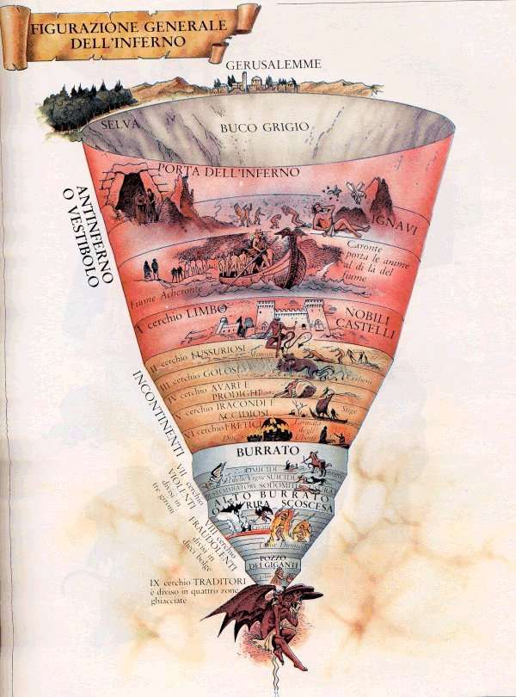  
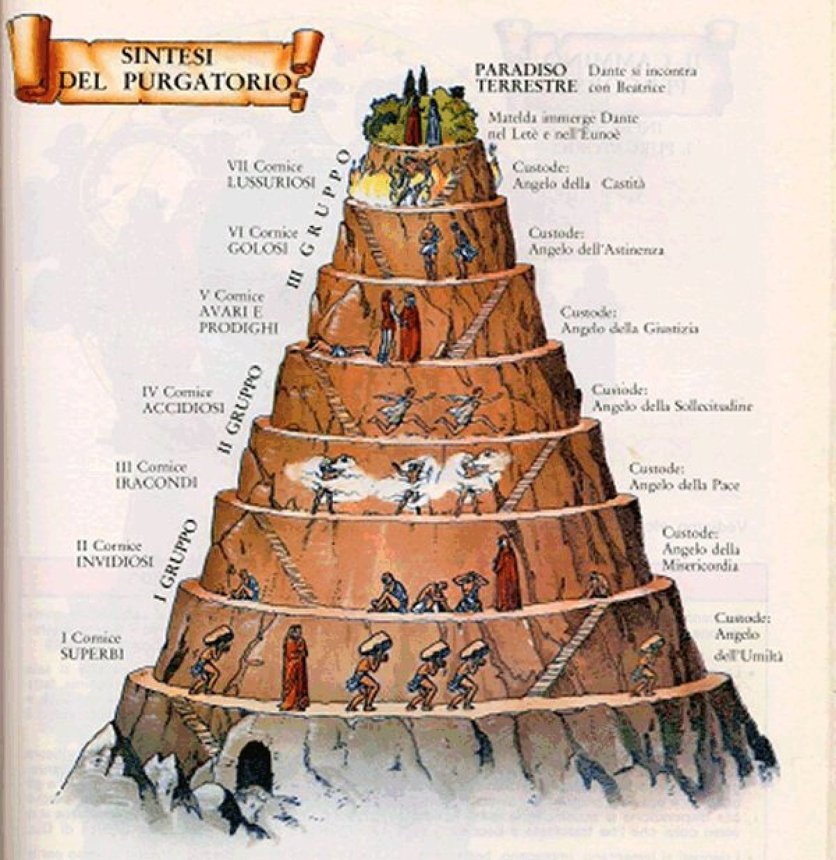

.

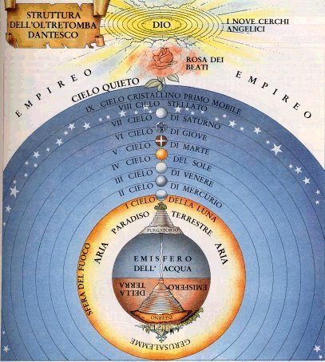

1. *Stella diana*: stella del *dì*, perché prima ad apparire la notte e ultima a scomparire al mattino: Lucifero, Venere. È detta stella, poiché nel medioevo non si distingueva fra stelle e pianeti.
2. *Chiaritate* (dal lt. *Claritate*): la luce è un elemento fondamentale dell’estetica di San Tommaso e poi in tutto il Medioevo.
3. *Sospira*: comune è il tema dell’ineffabilità della donna, come del resto, per molti teologi e mistici, della divinità, cfr. S. Francesco, *Laudes Creaturarum*. La connotazione religiosa del sonetto è suggerita sin dal primo verso, che ricalca il *Cantico dei cantici*.
4. *Donna*: dal lt. *Domina*, signora, dominatrice.
5. *Salute*: con valore religioso di grazia.
6. *Canoscena*: esito finale è lo scacco della conoscenza. Laddove ad esempio nel sonetto dantesco sullo stesso motivo del passaggio della donna, la conclusione è affidata al *sospira*, che compare qui nella prima quartina.

  
7. Brunetto Latini successivamente fu ricordato dal poeta nella *Divina Commedia* (Inferno, XV, 82) per quello che aveva insegnato a Dante, non come un semplice maestro ma come uno dei più grandi luminari che segnò profondamente la sua carriera letteraria e filosofica: maestro di retorica, abile compilatore di trattati enciclopedici (*Tresor* scritto in Francia*)*, gli fece conoscere la letteratura cortese provenzale e francese.